自己的姓名+对所申学校的憧憬
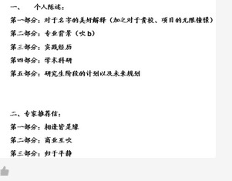
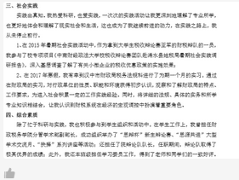
专业内提一下计量 （上交金砖考计量）
实践经历 校级及以上奖项 学生会 辩论赛
学术科研 校级一笔带过 大一好奇 大二大三积累 对学术充满热情
未来规划 ： 谦虚 专硕 考证、实习、进入业界

专业推荐信
商业互吹 ：品德高尚（帮老师擦黑板） 成绩 位列百分几
在和其他老师交谈的过程中……
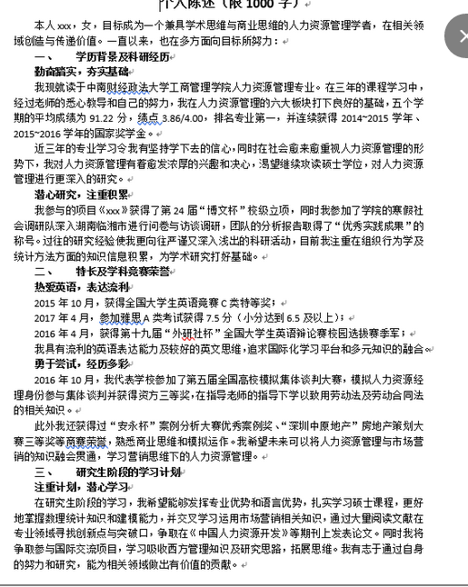
自我介绍+项目了解
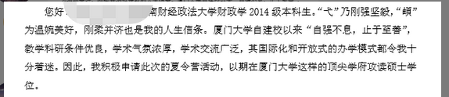
专业背景
科研经历 大一到大三 参与的项目 做出哪些贡献 获得哪些成果
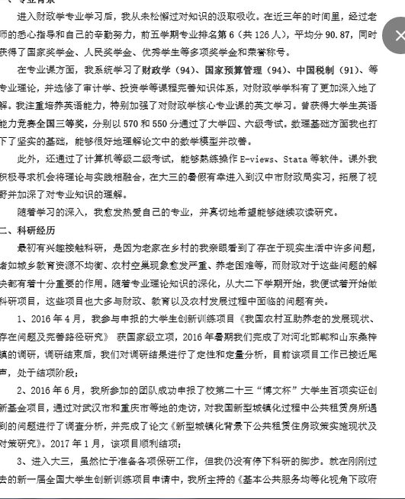
实践 有论点论据

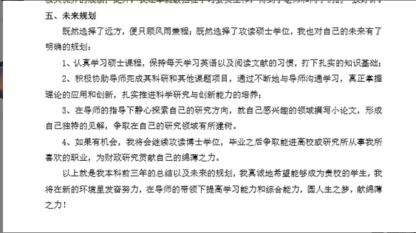
专硕 虽然要有实习 但也要有关学习的安排 根据投递项目贴合自己的职业规划
再首尾呼应 想要进入该院校

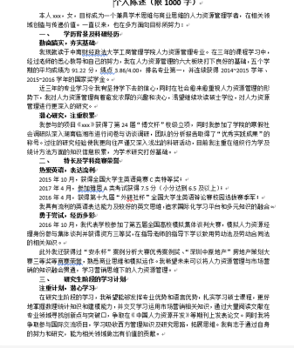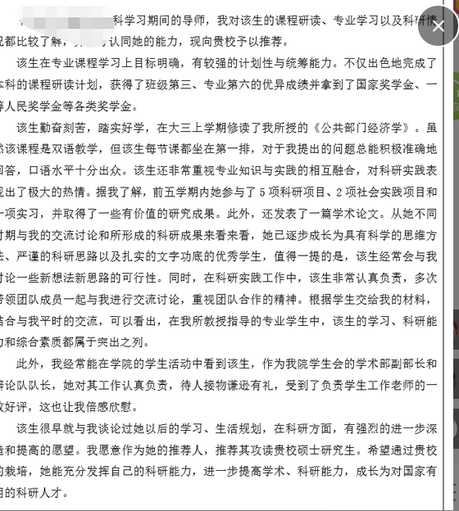
缺点：理论知识还有很大提升空间

